Documentación

*Documento*

**Título del Proyecto**: Astro_project

**Fecha**: 30/10/2024

**Nombre del Autor**: Dmytro Reva

Índice

Explicación - 3

Explicación - 7

Explicación - 9

Explicación - 15

Explicación - 20

Explicación - 20

Explicación - 24

Explicación - 24

Explicación - 28

Explicación - 28

Explicación - 29

Explicación - 30

Explicación - 32

Versión 1.0

Proporcionar una visión técnica de la clase, su propósito y sus características.

### Explicación -

Resumen de código para documentación:

Este código define una página de contacto utilizando Astro, un generador de sitios estáticos moderno. Importa componentes esenciales como `Header`, `Footer` y `Layout`, que estructuran el diseño general de la página. Los datos requeridos para mostrar, específicamente los detalles de contacto del usuario, se obtienen de forma asíncrona de una base de datos utilizando la función `getDatos`.

Al cargar el componente, se invoca la función `getDatos` para recuperar y almacenar datos en una variable llamada `data`. Estos datos incluyen el nombre completo del usuario, correo electrónico y número de teléfono, que se muestran dentro de un diseño estructurado. La página consta de un área de contenido principal que incluye un encabezado, una sección para información de contacto, horas de disponibilidad y enlaces a redes sociales.

El componente `Layout` se utiliza para encapsular el contenido principal, mientras que los componentes `Header` y `Footer` proporcionan navegación y funcionalidad de pie de página constantes en todas las páginas. La sección de contacto está diseñada para crear una interfaz de usuario atractiva, utilizando CSS para establecer colores de fondo, márgenes, rellenos y alineaciones de texto. Se aplican efectos de desplazamiento a los íconos de redes sociales para mejorar la interacción del usuario.

Además, la sección de disponibilidad describe claramente las horas durante las cuales se puede contactar al usuario, mejorando la utilidad de la página. El estilo asegura una apariencia y sensación cohesivas, con un enfoque en la legibilidad y la experiencia del usuario. Los enlaces están formateados para mejorar la accesibilidad, permitiendo a los usuarios enviar correos electrónicos o hacer llamadas telefónicas directamente desde la página.

En general, este código proporciona una página de contacto bien estructurada y visualmente atractiva, utilizando eficazmente componentes y estilos para crear una interfaz amigable para el usuario.

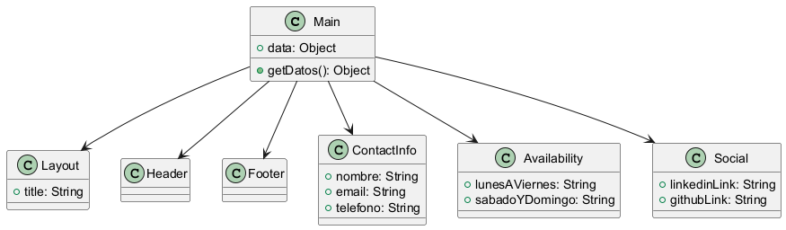

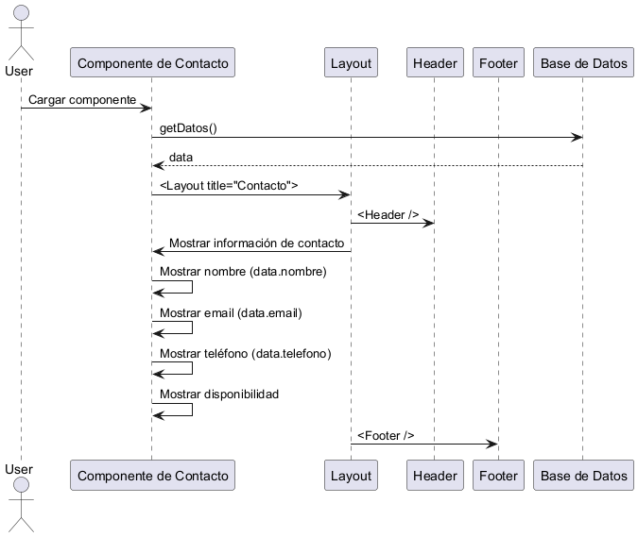

# Análisis de Complejidad Temporal

El fragmento de código proporcionado se centra principalmente en renderizar una página de contacto utilizando el marco Astro. La actividad computacional principal ocurre durante los procesos de obtención y renderización de datos. Aquí hay un desglose del análisis de complejidad temporal:

1. Obtención de Datos:

- La línea `let data = await getDatos();` indica una llamada asíncrona para obtener datos de la base de datos.

- La complejidad temporal de esta operación depende de la implementación de la función `getDatos`. Si implica una consulta a la base de datos, la complejidad puede variar según la indexación de la base de datos y la naturaleza de la consulta. Típicamente, las consultas a bases de datos pueden considerarse como O(1) para búsquedas simples o O(n) para consultas más complejas donde `n` es el número de entradas que se están escaneando.

- Dado que la función se espera, bloqueará la renderización hasta que los datos se recuperen por completo.

2. Renderización de Componentes:

- Los componentes `Header`, `Footer` y `Layout` se renderizan en tiempo constante, O(1), ya que no hay bucles ni llamadas recursivas involucradas en la renderización de estos componentes.

- La estructura HTML es estática y no depende del tamaño de los datos de entrada. Por lo tanto, la renderización del marcado HTML que muestra la información de contacto también es O(1).

3. Contenido Estático:

- Las secciones que muestran contenido estático, como la disponibilidad y los enlaces a redes sociales, también tienen una complejidad temporal constante de O(1) ya que no dependen de ninguna entrada variable.

4. Complejidad Final:

- La complejidad temporal general para la renderización inicial de esta página se puede resumir como O(d), donde `d` es la complejidad temporal asociada con la operación de obtención de datos, que es la parte más costosa del proceso. Esto podría ser O(1) en el mejor de los casos (consulta simple) o hasta O(n) en el peor de los casos (escaneo de tabla completa).

### Conclusión

En conclusión, la complejidad temporal del fragmento de código está dictada principalmente por la operación de obtención de datos. La renderización de los componentes y el contenido estático es eficiente con una complejidad temporal de O(1). Por lo tanto, la complejidad temporal general se puede aproximar como O(d), con `d` reflejando la complejidad del proceso de obtención de datos.

Resumen de Revisión de Código

### Problemas Identificados:

1. Await en el Nivel Superior: El uso de `await` en el nivel superior del script puede no funcionar como se espera en todos los entornos. Sería mejor envolverlo en una función asíncrona.

2. Error de Atributo Target: El atributo `target` para los enlaces de redes sociales está configurado como `_blanc`, que debería ser `_blank`.

### Recomendaciones para la Mejora:

1. Manejo Asíncrono: Envolver la lógica de obtención de datos en una función asíncrona para evitar problemas potenciales con await de nivel superior.

```javascript

async function fetchData() {

data = await getDatos();

}

fetchData();

```

2. Manejo de Errores: Implementar manejo de errores para la función `getDatos` para gestionar casos en los que los datos pueden no ser recuperados con éxito.

```javascript

try {

data = await getDatos();

} catch (error) {

console.error("Error al obtener datos:", error);

}

```

3. Accesibilidad: Considerar agregar atributos `aria-label` a los enlaces de redes sociales para mejorar la accesibilidad.

### Áreas de Fortalezas:

- Estructura de Componentes: El uso de componentes (Encabezado, Pie de página, Diseño) promueve la reutilización y una mejor organización.

- Estilo: El CSS proporciona un diseño limpio y moderno. El uso de transiciones en SVGs mejora la experiencia del usuario.

### Posibles Errores:

- Si `getDatos` devuelve null o undefined, acceder a `data.nombre`, `data.email` o `data.telefono` generará un error. Asegúrate de que los datos sean validados antes de su uso.

### Cuellos de Botella de Rendimiento:

- Los SVGs en línea para los íconos sociales podrían ser reemplazados por una sola biblioteca de íconos para reducir el tiempo de carga y mejorar el mantenimiento.

### Vulnerabilidades de Seguridad:

- Asegúrate de que los datos obtenidos de `getDatos` estén sanitizados antes de renderizar para prevenir ataques XSS (Cross-Site Scripting), especialmente para contenido generado por el usuario.

### Evaluación General de la Calidad del Código:

Puntuación: 7/10

- El código está bien estructurado y mantiene una clara separación de preocupaciones. Sin embargo, mejoras en el manejo de errores, ejecución asíncrona y accesibilidad podrían mejorar su robustez y usabilidad.

Versión 1.0

Proporcionar una visión técnica de la clase, su propósito y sus características.

### Explicación -

Resumen del código para la documentación:

El código proporcionado es un componente escrito en Astro, que es un marco moderno para construir sitios web rápidos. Está estructurado para presentar un Curriculum Vitae (CV) con una opción para alternar entre versiones en español e inglés.

### Componentes clave:

1. Importaciones:

- El código importa los componentes `Footer`, `Header` y `Layout`, que son esenciales para estructurar la página.

- También importa una función `getDatos` de un módulo de base de datos para obtener datos de usuario de forma asíncrona.

2. Obtención de datos:

- Los datos se obtienen utilizando `await getDatos()`, lo que permite que la página cargue información específica del usuario, como el nombre del usuario, que se utiliza para establecer dinámicamente el título del diseño.

3. Estructura del diseño:

- El contenido principal está envuelto en un `

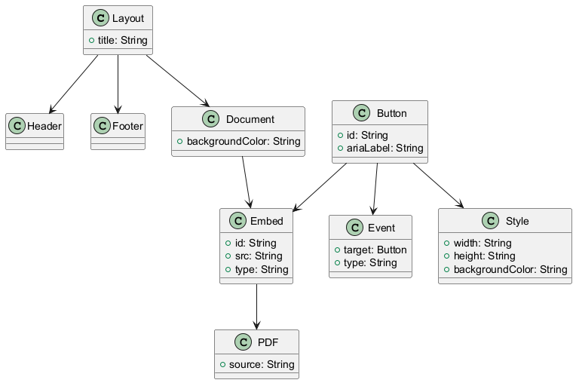

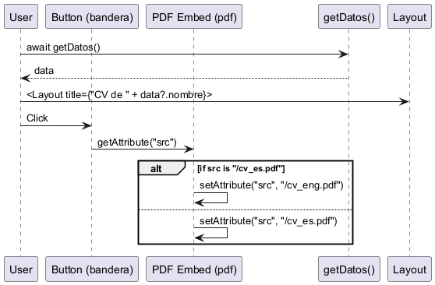

Análisis de complejidad temporal

El fragmento de código proporcionado es un componente construido usando Astro, que se centra principalmente en renderizar un diseño con un encabezado, pie de página y área de contenido que incluye un botón para alternar entre dos documentos PDF.

1. Obtención de datos:

- La línea `let data = await getDatos();` implica una llamada asíncrona para obtener datos. La complejidad temporal para esta operación depende de la implementación de la función `getDatos`, que no se proporciona. Si asumimos que obtiene datos de una base de datos o API, la complejidad podría variar desde O(1) para una respuesta en caché hasta O(n) para obtener n registros de una base de datos.

2. Renderización de componentes:

- La renderización del `Header`, `Footer` y contenido principal es O(1) ya que no depende del tamaño de la entrada, sino del número fijo de componentes que se están renderizando.

3. Escuchador de eventos:

- El escuchador de eventos adjunto al botón es una operación O(1) ya que simplemente alterna la fuente del elemento PDF embebido según una condición. Las operaciones dentro del escuchador (verificando la fuente actual y estableciendo una nueva fuente) son operaciones de tiempo constante.

4. Estilos CSS:

- Los estilos definidos en el `

Versión 1.0

Proporcionar una visión técnica de la clase, su propósito y sus características.

### Explicación -

Resumen del código para documentación:

Este código es una implementación de un módulo de Node.js que facilita interacciones asincrónicas con una base de datos MySQL utilizando la biblioteca `mysql2/promise`. Define un grupo de conexiones para una gestión eficiente de la base de datos e incluye tres funciones asincrónicas principales para recuperar datos de la base de datos.

1. Creación del grupo de conexiones: El módulo establece un grupo de conexiones a la base de datos MySQL con configuraciones específicas como host, puerto, credenciales de usuario y nombre de la base de datos. El grupo permite un máximo de 10 conexiones simultáneas, asegurando un uso y gestión eficientes de los recursos.

2. Funciones de recuperación de datos:

- `getDatos`: Esta función recupera datos generales de la tabla 'datos'. Adquiere una conexión del grupo, ejecuta una consulta SELECT para obtener todas las filas y mapea los resultados en un objeto JavaScript utilizando un `Map`. Cada 'dato' de la fila sirve como clave y 'valor' como valor. La función maneja excepciones y asegura que la conexión se libere de nuevo al grupo después de la operación.

- `getProjects`: Esta función obtiene detalles de proyectos junto con sus tecnologías asociadas de la tabla 'projects'. Ejecuta una consulta compleja que une múltiples tablas (`projects`, `projects_tecnologias` y `tecnologias`). Los resultados se organizan en un `Map` donde cada ID de proyecto está asociado con sus detalles y una lista de tecnologías relacionadas. La función también asegura el manejo de errores y una gestión adecuada de la conexión.

- `getHabilidades`: Esta función recupera habilidades de la tabla 'habilidades'. Mapea las filas resultantes en un arreglo de objetos de habilidad, cada uno conteniendo propiedades como ID, imagen, nombre, descripción y URL. Similar a las otras funciones, incluye manejo de errores y limpieza de la conexión.

En general, este módulo proporciona un enfoque estructurado para interactuar con la base de datos, asegurando una gestión eficiente de las conexiones y la recuperación de datos, mientras maneja posibles errores de manera adecuada.

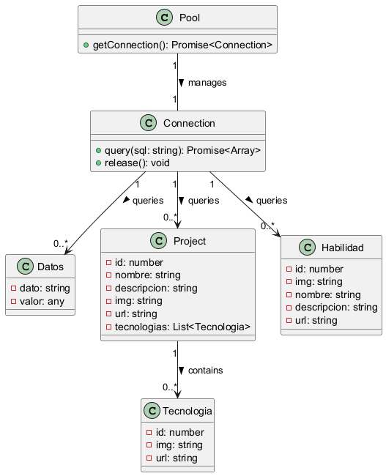

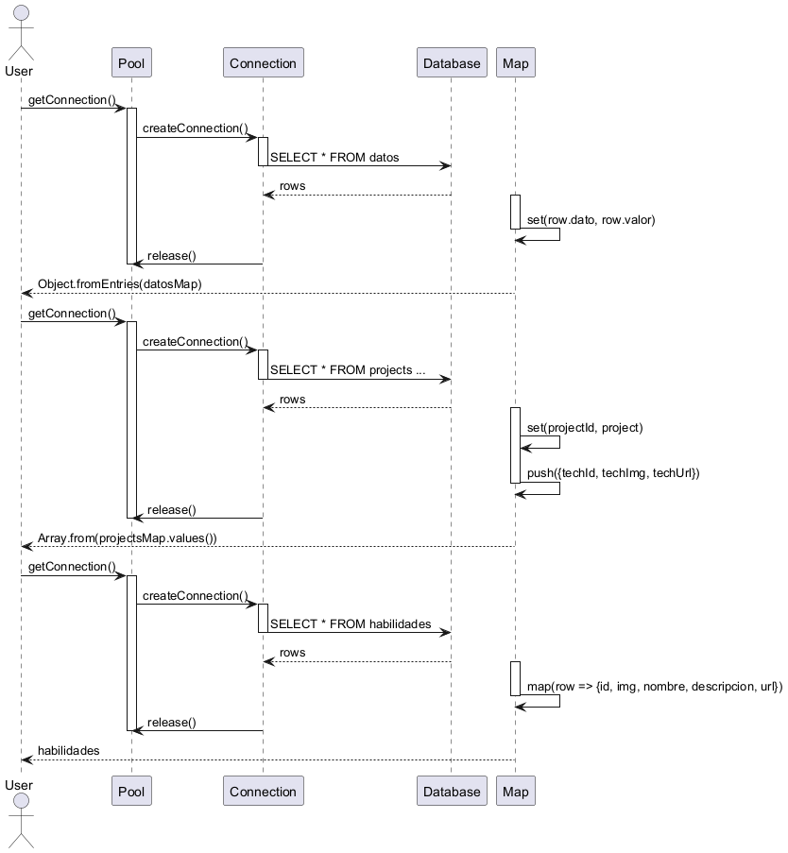

# Análisis de Complejidad Temporal

El código proporcionado consiste en tres funciones asincrónicas que interactúan con una base de datos MySQL utilizando la biblioteca `mysql2/promise`. Cada función recupera datos de la base de datos y los procesa. A continuación se presenta el análisis de complejidad temporal para cada función:

## 1. `getDatos()`

### Consulta a la base de datos

- La función ejecuta una consulta: `SELECT FROM datos`.

- La complejidad de esta consulta depende del número de filas `n` en la tabla `datos`. Generalmente, recuperar todas las filas es O(n).

### Procesamiento de datos

- Después de recuperar las filas, la función itera sobre ellas para crear un `Map`. Esta operación es O(n) ya que procesa cada fila una vez.

### Complejidad temporal total

- La complejidad temporal total para esta función es O(n) debido a la consulta y la posterior iteración sobre los resultados.

---

## 2. `getProjects()`

### Consulta a la base de datos

- La función ejecuta una consulta compleja que involucra `LEFT JOIN`s:

```sql

SELECT ... FROM projects p

LEFT JOIN projects_tecnologias pt ON p.id = pt.project_id

LEFT JOIN tecnologias t ON pt.tecnologia_id = t.id

```

- La complejidad de esta consulta está influenciada por el número de proyectos `p`, el número de tecnologías `t` y las relaciones entre ellas. En el peor de los casos, asumiendo que las relaciones no están optimizadas, esto podría ser O(n m), donde `n` es el número de proyectos y `m` es el número de tecnologías.

### Procesamiento de datos

- La función itera sobre las filas resultantes para poblar un `Map`. El procesamiento de estas filas también es O(k), donde `k` es el total de filas devueltas por la consulta.

### Complejidad temporal total

- La complejidad temporal total para esta función es O(n m + k), donde `k` es generalmente menor o igual a `n m`, lo que lleva a una complejidad simplificada de O(n m).

---

## 3. `getHabilidades()`

### Consulta a la base de datos

- La función ejecuta una consulta: `SELECT FROM habilidades`.

- Similar a `getDatos()`, la complejidad de esta consulta es O(m), donde `m` es el número de filas en la tabla `habilidades`.

### Procesamiento de Datos

- La función mapea cada fila a un nuevo formato utilizando `rows.map`. Esta operación también es O(m).

### Complejidad Temporal Total

- La complejidad temporal general para esta función es O(m).

---

### Resumen

- getDatos(): O(n), donde `n` es el número de filas en la tabla `datos`.

- getProjects(): O(n m), donde `n` es el número de proyectos y `m` es el número de tecnologías.

- getHabilidades(): O(m), donde `m` es el número de filas en la tabla `habilidades`.

En conclusión, las funciones exhiben complejidad lineal en relación al número de entradas procesadas, siendo `getProjects()` la más compleja debido a la naturaleza de las operaciones JOIN.

Resumen de Revisión de Código

### Problemas Identificados:

1. Credenciales Codificadas: Las credenciales de la base de datos (usuario, contraseña) están codificadas en el código. Esto representa un riesgo de seguridad ya que puede llevar a accesos no autorizados si el código se expone.

2. Manejo de Errores: Aunque los errores se registran en la consola, no hay un mecanismo para propagar los errores de vuelta al llamador. Esto puede llevar a fallos silenciosos donde la función llamadora no es consciente de que ocurrió un error.

3. Falta de Validación de Entrada: No hay validación de los datos de entrada al consultar la base de datos, lo que podría llevar a vulnerabilidades de inyección SQL, especialmente si se involucra datos generados por el usuario.

### Recomendaciones para Mejora:

1. Variables de Entorno: Mover información sensible como credenciales de base de datos a variables de entorno (por ejemplo, usando el paquete `dotenv`). Esto mejoraría la seguridad y la flexibilidad.

2. Propagación de Errores: Considerar lanzar errores después de registrarlos o devolver una respuesta de error estandarizada. Esto permitirá que la función llamadora maneje el error de manera apropiada.

3. Validación de Entrada: Implementar validación y saneamiento de entrada, especialmente para cualquier parámetro que pueda derivarse de la entrada del usuario.

4. Uso de `async/await` en `finally`: Considerar usar `await` en el bloque `finally` para asegurar que la liberación de la conexión se espere correctamente.

5. Registro Consistente: Considerar usar una biblioteca de registro para una mejor gestión de logs, en lugar de `console.error`.

### Áreas de Fortalezas:

1. Uso de Promesas: El uso de `mysql2/promise` permite un código asíncrono más limpio, mejorando la legibilidad y mantenibilidad.

2. Agrupamiento de Conexiones: La implementación de un grupo de conexiones es una buena práctica, ya que mejora el rendimiento al reutilizar conexiones.

3. Mapeo de Datos: El mapeo de filas de la base de datos a objetos para proyectos y habilidades está bien estructurado y es fácil de entender.

### Errores Potenciales:

- Manejo de Conexiones: Si ocurre un error durante la adquisición de la conexión, podría llevar a un rechazo de promesa no manejado ya que la conexión podría no liberarse.

### Cuellos de Botella de Rendimiento:

- Optimización de Consultas: Dependiendo del tamaño de los datos, las consultas SQL podrían optimizarse aún más (por ejemplo, usando índices en las columnas consultadas).

- Uso de Memoria: Almacenar grandes conjuntos de datos en memoria utilizando Maps puede llevar a un alto uso de memoria si el conjunto de datos es significativamente grande.

### Vulnerabilidades de Seguridad:

- Riesgos de Inyección SQL: Asegúrese de que cualquier consulta dinámica sea declaraciones preparadas para prevenir ataques de inyección SQL. Actualmente, las consultas son seguras ya que son estáticas, pero cualquier cambio futuro que incluya entrada del usuario debe manejarse con cuidado.

### Evaluación General de la Calidad del Código:

Puntuación: 6/10

- El código demuestra buenas prácticas en el manejo de conexiones y programación asíncrona, pero carece de medidas de seguridad críticas y manejo estructurado de errores. Mejorar estas áreas podría mejorar significativamente la calidad del código.

Versión 1.0

Proporcionar una visión técnica de la clase, su propósito y sus características.

### Explicación -

Resumen de Código para Documentación:

Este código representa un componente de pie de página construido utilizando Astro, un generador de sitios estáticos moderno. El código comienza importando módulos necesarios: `urls` de un archivo de componente (`Urls.astro`) y una función asíncrona de obtención de datos `getDatos` de un archivo de utilidad de base de datos (`db.js`). La variable `data` se inicializa esperando el resultado de `getDatos`, que presumiblemente obtiene información relacionada con el usuario, como nombre, correo electrónico y número de teléfono.

La estructura HTML del pie de página se divide en tres secciones principales: información general, enlaces y redes sociales. La sección de información general muestra detalles de copyright, incluyendo el año y el nombre del usuario obtenido de la variable `data`. También proporciona información de contacto, con correo electrónico y número de teléfono presentados como enlaces clicables.

La sección de enlaces consiste en una lista de enlaces de navegación que apuntan a varias páginas definidas en el objeto `urls`, como Inicio, CV, Contacto, Portafolio y Habilidades. Cada enlace se construye dinámicamente utilizando los `urls` importados.

El pie de página también incluye una sección de redes sociales, con enlaces a perfiles de LinkedIn y GitHub, representados por íconos SVG para atractivo visual. Además, hay una sección que promociona Astro con un enlace y un ícono correspondiente.

Se aplica estilo para asegurar un diseño visualmente atractivo, utilizando CSS Flexbox para distribución y alineación. El pie de página tiene un color de fondo claro, esquinas redondeadas y una sombra sutil para profundidad. El diseño responsivo se implementa con consultas de medios para pantallas más pequeñas de 600px, ajustando el diseño para asegurar usabilidad en dispositivos móviles. El código enfatiza la accesibilidad y la experiencia del usuario a través de efectos de desplazamiento y estilos claros y legibles. En general, este componente está diseñado para mejorar la sección del pie de página de una aplicación web, proporcionando enlaces esenciales y detalles de contacto en un formato fácil de usar.

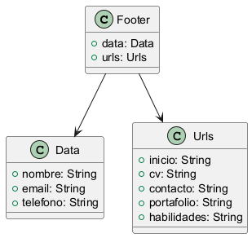

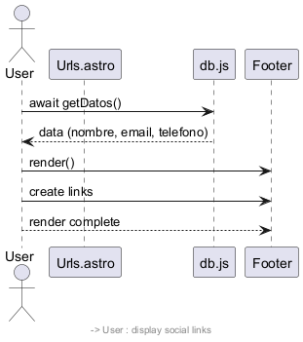

# Análisis de Complejidad de Tiempo

El fragmento de código proporcionado es parte de un componente que utiliza obtención de datos asíncrona y renderizado a través de un marco Astro. Aquí hay un desglose de la complejidad de tiempo:

1. Recuperación de Datos (`await getDatos();`):

- La función `getDatos()` se llama para obtener datos de forma asíncrona. La complejidad de tiempo de esta operación depende de la implementación de `getDatos()`, que no se proporciona. Suponiendo que implica una consulta típica de base de datos, la complejidad de tiempo puede variar de O(1) (si los datos están en caché) a O(n) (donde n es el número de registros obtenidos de la base de datos). La complejidad real dependerá de factores como la indexación de la base de datos y la naturaleza de la consulta.

2. Renderizado Condicional (`data?.nombre`, `data?.email`, `data?.telefono`):

- El uso de encadenamiento opcional (por ejemplo, `data?.nombre`) es O(1) para cada acceso a la propiedad, ya que simplemente verifica la existencia de la propiedad.

3. Renderizado Estático de Elementos HTML:

- Renderizar la estructura HTML dentro del pie de página es O(1) ya que el número de elementos (por ejemplo, párrafos, enlaces) es constante y no depende del tamaño de la entrada u otros factores dinámicos.

4. Enlaces Dinámicos (`urls`):

- El código accede a varias propiedades del objeto `urls` (por ejemplo, `urls.inicio`, `urls.cv`, etc.). Similar al acceso a propiedades de `data`, esto es O(1) para cada acceso.

5. Renderizado SVG:

- Los elementos SVG también se renderizan de manera estática, contribuyendo O(1) para el renderizado de cada SVG. La complejidad se mantiene constante independientemente de factores externos.

6. Estilo CSS:

- El estilo CSS no contribuye a la complejidad de tiempo del proceso de renderizado, pero puede afectar el rendimiento de renderizado dependiendo de la complejidad de los estilos aplicados. Sin embargo, el CSS en sí no se analiza típicamente en la complejidad de tiempo.

### Complejidad General

Al combinar los análisis anteriores, la complejidad de tiempo total para el renderizado del componente puede resumirse como:

- Mejor Caso: O(1) si `getDatos()` recupera los datos rápidamente y el contenido permanece constante.

- Peor Caso: O(n) si `getDatos()` implica una operación de base de datos que consume tiempo para obtener datos.

En la práctica, el renderizado del pie de página en sí es O(1) ya que la estructura es estática, mientras que la obtención de datos introduce variabilidad según el tamaño y la complejidad de la fuente de datos. Por lo tanto, la complejidad de tiempo final de todo el fragmento depende principalmente de la complejidad de la función `getDatos()`.

## Resumen de la Revisión de Código

### Problemas Identificados

1. Manejo de Errores para Llamadas Asíncronas: La función `getDatos()` se llama usando `await` pero no hay manejo de errores en caso de que la promesa sea rechazada. Esto podría llevar a rechazos de promesas no manejados.

2. Potencial Referencia Nula: El uso de encadenamiento opcional (`data?.nombre`, `data?.email`, etc.) es una buena práctica, pero sería mejor asegurar que `data` esté definido antes de intentar acceder a sus propiedades. Esto puede prevenir problemas de renderizado si `data` es nulo o indefinido.

3. Accesibilidad SVG: Los elementos SVG utilizados para íconos carecen de `aria-labels` o títulos que describan su propósito, lo que podría afectar la accesibilidad para lectores de pantalla.

4. Error Tipográfico en el Atributo Target: El `target="_blanc"` debería corregirse a `target="_blank"`.

5. URLs Codificadas: Las URLs de LinkedIn y GitHub están codificadas. Sería mejor almacenarlas en un archivo de configuración o constantes para evitar problemas potenciales con cambios en las URLs.

### Recomendaciones para la Mejora

1. Manejo de Errores: Implementar bloques try-catch alrededor de la llamada a `getDatos()` para manejar cualquier error potencial de manera adecuada.

```javascript

let data;

try {

data = await getDatos();

} catch (error) {

console.error('Error al obtener datos:', error);

}

```

2. Asegurar la Validez de los Datos: Antes de usar `data`, verificar si está definido y manejar el caso en que podría no estarlo.

3. Mejoras de Accesibilidad: Agregar títulos o `aria-labels` a los elementos SVG para una mejor accesibilidad.

4. Refactorizar Atributo Target: Actualizar los atributos `target` de `_blanc` a `_blank`.

5. Configuración para URLs: Almacenar las URLs en un archivo de configuración separado o como constantes para facilitar futuras actualizaciones.

### Áreas de Fortalezas

- Uso de Características Modernas de JavaScript: El código utiliza características modernas como async/await y encadenamiento opcional de manera efectiva, lo que mejora la legibilidad y el mantenimiento.

- HTML Semántico: El uso de elementos HTML semánticos (como footer, divs, etc.) mejora la accesibilidad y la estructura de la página.

- Diseño Responsivo: El CSS incluye consultas de medios para asegurar que el pie de página sea responsivo, lo cual es excelente para la usabilidad en diferentes tamaños de pantalla.

### Bugs Potenciales

- Si `getDatos()` falla, la variable `data` puede quedar indefinida, lo que llevaría a posibles fallos al intentar renderizar propiedades de `data`.

- La falta de características de accesibilidad en SVG puede llevar a que información importante sea inaccesible para usuarios que dependen de tecnologías de asistencia.

### Cuellos de Botella de Rendimiento

- La implementación actual es directa y no parece introducir problemas de rendimiento significativos. Sin embargo, los íconos SVG deberían ser optimizados (si son grandes) para reducir los tiempos de carga, especialmente si la página contiene muchos íconos.

### Vulnerabilidades de Seguridad

- Asegurarse de que los datos obtenidos de `getDatos()` estén sanitizados antes de renderizar, especialmente si incluyen contenido generado por el usuario (como direcciones de correo electrónico o nombres). Esto puede prevenir ataques XSS (Cross-Site Scripting).

### Evaluación General de la Calidad del Código

Puntuación: 7/10

- El código demuestra buena estructura y prácticas modernas, pero requiere mejoras en el manejo de errores, accesibilidad y correcciones menores para una calificación de mayor calidad.

Versión 1.0

Proporcionar una visión técnica de la clase, su propósito y sus características.

### Explicación -

Resumen de código para documentación:

Este código es un componente que representa las habilidades de un usuario en una aplicación web utilizando Astro, un generador de sitios estáticos moderno. Comienza importando componentes necesarios como `Footer`, `Header` y `SkillCard`, junto con un componente de diseño general `Layout` que estructura la página. Además, importa una definición de tipo `Habilidad` para soporte de TypeScript y funciones para obtener datos de usuario y habilidades de una base de datos.

El contenido principal está encapsulado dentro del componente `Layout`, donde el título refleja dinámicamente el nombre del usuario obtenido de la base de datos. Dentro de la sección principal, se muestra el componente `Header`, seguido de un encabezado que introduce la sección de habilidades.

Una característica clave de este componente es la representación de tarjetas de habilidad. El array `habilidades`, obtenido mediante la obtención asíncrona, se mapea para crear componentes individuales `SkillCard`. Cada tarjeta está envuelta en un enlace (`

Versión 1.0

Proporcionar una visión técnica de la clase, su propósito y sus características.

### Explicación -

Resumen del código para la documentación:

Este fragmento de código define un componente de encabezado para una aplicación web utilizando el framework Astro, que importa rutas URL de un archivo de configuración separado. El encabezado incluye una sección de logo y un menú de navegación.

### Estructura

1. Sección del encabezado:

- Contiene un `div` para mostrar un logo, que es un gráfico SVG vinculado a la página de inicio.

- El logo consta de dos íconos SVG, proporcionando una marca visual para la aplicación.

2. Menú de navegación:

- Un elemento `nav` incluye una lista desordenada (`ul`) de enlaces de navegación.

- Cada elemento de la lista (`li`) contiene etiquetas de anclaje (`a`) que llevan a varias secciones del sitio, como "Inicio", "Currículum Vitae", "Contacto", "Portafolio" y "Habilidades". Las URL para estos enlaces se obtienen dinámicamente de los `urls` importados.

### Estilo

- El encabezado está estilizado con un fondo gris claro, texto centrado y esquinas redondeadas, proporcionando un aspecto moderno.

- Los enlaces de navegación aparecen en línea con márgenes para espaciado y cambian de color al pasar el ratón para mejorar la interacción del usuario.

- La sección del logo (`.dr`) presenta un efecto de escalado al pasar el ratón para llamar la atención.

- Las consultas de medios aseguran la capacidad de respuesta; en pantallas más pequeñas de 600px, los enlaces de navegación se apilan verticalmente, proporcionando una mejor experiencia de usuario en dispositivos móviles.

### Funcionalidad

La estructura del código promueve la modularidad y reutilización al separar las URL en un archivo dedicado. Mejora la experiencia del usuario con elementos interactivos y asegura la accesibilidad en diferentes tamaños de dispositivos. El uso de transiciones CSS añade un toque pulido a las interacciones del usuario. En general, el encabezado está diseñado para ser intuitivo, visualmente atractivo y responsivo.

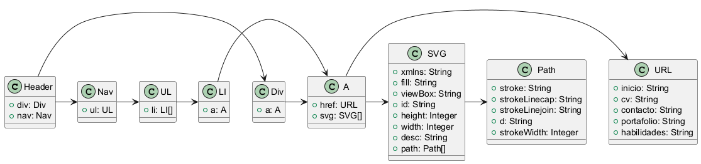

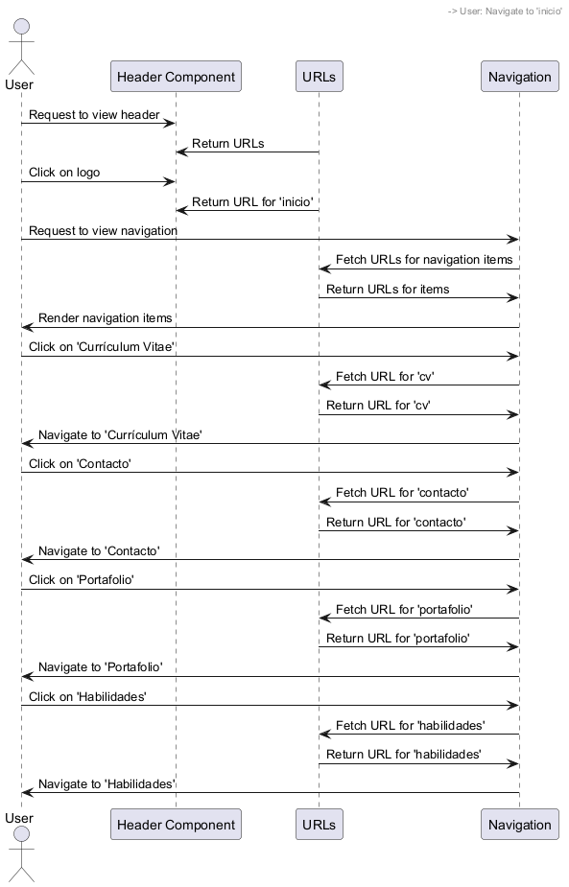

## Análisis de Complejidad Temporal

El fragmento de código proporcionado consiste principalmente en HTML y CSS con algo de funcionalidad JavaScript (importando URL). Este código está estructurado para crear un encabezado y barra de navegación para una página web.

### Análisis de Componentes

1. Estructura HTML:

- La parte de HTML incluye un encabezado con enlaces de navegación. El número de enlaces es fijo (5 enlaces) y no depende de ningún tamaño de entrada.

- Cada enlace tiene una complejidad temporal constante para la representación, que es O(1) para cada enlace. La complejidad total para crear la lista de enlaces es O(n), donde n es el número de enlaces. En este caso, n = 5, por lo tanto es O(5) o simplemente O(1) ya que las constantes se desestiman en la notación Big O.

2. Íconos SVG:

- Los elementos SVG utilizados para los íconos también son estáticos y no tienen complejidad computacional asociada. Se representan directamente y tienen una complejidad de O(1).

3. Estilos CSS:

- El CSS es responsable de estilizar el encabezado y los elementos de navegación. La representación de estilos generalmente se considera tener una complejidad de O(1) ya que no depende del tamaño de entrada o del número de elementos que se están estilizando. El impacto en el rendimiento es negligible.

4. Diseño Responsivo:

- Las consultas de medios utilizadas para el diseño responsivo no añaden a la complejidad temporal de la representación de los elementos, sino que ajustan los estilos según el tamaño de la pantalla. Esta es una operación de tiempo constante ya que aún se basa en los estilos predefinidos.

### Conclusión

La complejidad temporal general del fragmento de código se puede resumir de la siguiente manera:

- La representación del encabezado y los enlaces de navegación es O(1) ya que siempre involucra un número fijo de elementos.

- La inclusión de SVGs y CSS no contribuye a mayor complejidad.

Por lo tanto, la complejidad temporal final de todo el fragmento de código es O(1). Esto indica que el rendimiento de la representación del encabezado y la navegación permanece constante y eficiente, independientemente de factores externos como la entrada del usuario o el tamaño de los datos.

Resumen de Revisión de Código

### Problemas Identificados

1. Accesibilidad SVG: Los íconos SVG no tienen atributos `aria-label` o `

Versión 1.0

Proporcionar una visión técnica de la clase, su propósito y sus características.

### Explicación -

Resumen de Código para Documentación:

Este código representa un componente Astro que sirve como el diseño principal para un sitio web personal. Importa componentes necesarios como `Header`, `Footer`, `Layout`, y `Card`, así como una función `getDatos` para obtener datos del usuario de una base de datos. El objeto `data` se recupera de manera asíncrona y se usa para llenar dinámicamente el contenido de la página.

El diseño comienza con un título que incorpora el nombre del usuario de los datos recuperados. La sección principal incluye un encabezado de bienvenida y una breve introducción sobre el usuario, destacando sus pasiones y animando a los visitantes a explorar el sitio. Esta sección está diseñada para proporcionar un toque personal, haciéndola acogedora para los usuarios.

La página también incluye una sección de navegación que presenta tres tarjetas que enlazan a diferentes partes del sitio: el CV del usuario, portafolio y habilidades. Cada tarjeta está representada por el componente `Card`, que recibe props para el tema, imagen y URL, mejorando visualmente la experiencia de navegación.

El estilo para la página se define dentro de un `

Versión 1.0

Proporcionar una visión técnica de la clase, su propósito y sus características.

### Explicación -

Resumen del código para documentación:

El código proporcionado define una interfaz de TypeScript llamada `Habilidad`, que está destinada a representar una habilidad o capacidad dentro de una aplicación. Las interfaces en TypeScript permiten la definición de una estructura a la que los objetos pueden ajustarse, asegurando consistencia y seguridad de tipos.

La interfaz `Habilidad` contiene las siguientes propiedades:

1. id (número): Esta propiedad sirve como un identificador único para cada habilidad. Permite una referencia y recuperación eficientes de datos de habilidades dentro de colecciones o bases de datos.

2. img (cadena): Esta propiedad contiene la URL de una imagen asociada con la habilidad. Esto podría utilizarse para mostrar iconos o gráficos que representen visualmente la habilidad en la interfaz de usuario.

3. nombre (cadena): Esta propiedad representa el nombre de la habilidad. Es una descripción textual que los usuarios verán, lo que la hace esencial para la interacción y comprensión del usuario.

4. descripcion (cadena): Esta propiedad proporciona una breve descripción de la habilidad. Está destinada a dar a los usuarios más contexto o detalles sobre lo que implica la habilidad, mejorando la experiencia general del usuario.

5. url (cadena): Esta propiedad contiene una URL que enlaza a recursos o información adicional relacionada con la habilidad. Esto podría ser un enlace a documentación, tutoriales u otras páginas web relevantes que proporcionen más información.

En general, la interfaz `Habilidad` está diseñada para encapsular todos los detalles necesarios sobre una habilidad, facilitando a los desarrolladores gestionar, mostrar e interactuar con datos relacionados con habilidades en sus aplicaciones. Al adherirse a esta interfaz, los desarrolladores pueden asegurar que todos los objetos de habilidad mantengan una estructura consistente en la base de código, facilitando una mejor mantenibilidad y legibilidad.

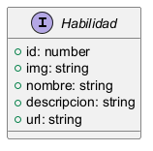

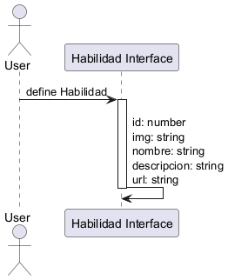

Análisis de Complejidad Temporal

El fragmento de código proporcionado define una interfaz `Habilidad` en TypeScript, que actúa como un plano para crear objetos que representan una habilidad. Dado que una interfaz es principalmente una definición estructural y no contiene ninguna lógica ejecutable o manipulación de datos, no hay complejidad temporal inherente asociada con ella.

### Puntos Clave:

- Definición de Interfaz: La interfaz `Habilidad` define la estructura y tipos de propiedades (id, img, nombre, descripcion, url) que cada objeto de habilidad debería tener.

- Sin Código Ejecutable: Como el código no incluye ninguna función o algoritmo, no hay bucles u operaciones que contribuirían a la complejidad temporal.

- Contexto de Uso: La complejidad temporal real dependerá de cómo se implemente esta interfaz en la aplicación. Por ejemplo, si se crea un array de objetos `Habilidad` y se realizan operaciones como búsqueda o clasificación, entonces la complejidad temporal de esas operaciones deberá analizarse por separado.

En conclusión, la interfaz en sí no tiene una complejidad temporal, pero su implementación en el código real determinaría cualquier complejidad asociada.

Resumen de Revisión de Código

### Problemas Identificados

- No se encontraron problemas significativos en el fragmento de código proporcionado. La interfaz está bien estructurada y cumple su propósito de manera efectiva.

### Recomendaciones para Mejora

- Documentación: Si bien hay comentarios presentes, considera usar comentarios estilo JSDoc para una mejor integración con herramientas de documentación. Esto mejorará la legibilidad y proporcionará capacidades de generación automática de documentación.

- Validación: Considera agregar validación o restricciones para las propiedades, especialmente para `url` e `img`, para asegurar que contengan URLs válidas. Esto puede hacerse en la etapa de implementación en lugar de en la interfaz.

### Áreas de Fortaleza

- Claridad: La interfaz es clara y autoexplicativa. Cada propiedad está bien definida, lo que facilita a otros desarrolladores entender el propósito de la interfaz.

- Seguridad de Tipo: Utilizar eficazmente el sistema de tipos de TypeScript mejora la fiabilidad y mantenibilidad del código.

### Posibles Errores

- No se identificaron errores potenciales en el fragmento actual. Sin embargo, asegúrate de que el código consumidor maneje adecuadamente tipos de datos inválidos o inesperados al implementar esta interfaz.

### Cuellos de botella de rendimiento

- No hay cuellos de botella de rendimiento en este fragmento de código. La interfaz es ligera y no introduce sobrecarga.

### Vulnerabilidades de seguridad

- No son evidentes vulnerabilidades de seguridad inmediatas en la interfaz misma. Sin embargo, al tratar con URLs, asegúrese de que estén saneadas y validadas en la implementación para prevenir riesgos potenciales de seguridad como XSS (Cross-Site Scripting).

### Evaluación general de la calidad del código

Puntuación: 8/10

El código está bien estructurado y se adhiere a buenas prácticas. Se puede mejorar en documentación y validación. Con ajustes menores, podría alcanzar una puntuación de calidad más alta.

Versión 1.0

Proporcionar una visión técnica de la clase, su propósito y sus características.

### Explicación -

Resumen de código para documentación:

Este fragmento de código define una estructura HTML básica utilizando el marco Astro, demostrando cómo configurar una plantilla de página web con propiedades dinámicas y estilos globales.

1. Interfaz de Props: Se define una interfaz llamada `Props` para especificar las propiedades esperadas para el componente. En este caso, requiere una sola propiedad llamada `title`, que es de tipo `string`. Esta estructura promueve la seguridad de tipos y la claridad en la API del componente.

2. Desestructuración de Props: La propiedad `title` se extrae de `Astro.props`, permitiendo el uso del valor del título dentro del documento HTML.

3. Configuración del Documento HTML: El núcleo del código consiste en una estructura estándar de documento HTML:

- El tipo de documento se declara como HTML5 (`

html

`).

- El `

Versión 1.0

Proporcionar una visión técnica de la clase, su propósito y sus características.

### Explicación -

Resumen del Código para Documentación:

Este fragmento de código es un componente para una aplicación del framework Astro utilizado para renderizar una página de portafolio. Importa componentes esenciales como `Footer`, `Header` y `ProjectCard`, y un contenedor de diseño llamado `Layout`. También importa dos funciones asíncronas, `getDatos` y `getProjects`, de un módulo de base de datos para obtener datos de usuario e información de proyectos.

Al ejecutarse, el componente primero espera los resultados de `getDatos()` y `getProjects()`, almacenando los datos de usuario y proyectos obtenidos en las variables `data` y `projects`, respectivamente. El componente `Layout` se renderiza luego, con el título de la página establecido dinámicamente en función del nombre del usuario obtenido de `data`.

Dentro del `Layout`, se define una sección `main`, que incluye el componente `Header` y un encabezado para los proyectos. Se utiliza un `div` para contener las tarjetas de proyecto, donde se mapea el array `projects`. Cada proyecto está envuelto en una etiqueta de ancla que enlaza a una página de proyecto específica, instanciando el componente `ProjectCard` para cada proyecto.

El estilo se incorpora directamente dentro del componente utilizando un `

Versión 1.0

Proporcionar una visión técnica de la clase, su propósito y sus características.

### Explicación -

Resumen de código para documentación:

El fragmento de código proporcionado es un componente de React implementado en Astro, que renderiza una tarjeta de proyecto con varios detalles sobre un proyecto de software. El componente extrae un objeto `proyecto` de las propiedades de Astro, que contiene información esencial como la URL del proyecto, imagen, nombre, descripción y una lista de tecnologías utilizadas.

La estructura principal está encapsulada en un ancla (`

` etiqueta y una descripción en un `` etiqueta.- Otro `` anidado para mostrar iconos de tecnología, que incluye un encabezado "Tecnologías" y mapea sobre el array `proyecto.tecnologias`. Cada tecnología está representada como una imagen dentro de una etiqueta de ancla que enlaza a la URL de la respectiva tecnología, permitiendo a los usuarios hacer clic para obtener más información. El estilo se aplica a través de un `

` etiqueta.

- Otro `

Versión 1.0

Proporcionar una visión técnica de la clase, su propósito y sus características.

### Explicación -

Resumen de código para documentación:

Este fragmento de código es un componente diseñado para mostrar una tarjeta de habilidades utilizando Astro, un marco para construir sitios web rápidos. El componente comienza extrayendo un objeto `skill` de las propiedades del componente, que contiene detalles sobre una habilidad específica, incluyendo una imagen, nombre y descripción.

La tarjeta está estructurada utilizando HTML, con un elemento de imagen que muestra la imagen de la habilidad y utiliza el nombre de la habilidad como texto alternativo para accesibilidad. Debajo de la imagen, hay un encabezado (`

`) que presenta el nombre de la habilidad y un párrafo (``) que enfatiza el nivel de habilidad utilizando texto en negrita. El estilo de la tarjeta se aplica utilizando CSS. La clase `.card` encapsula la apariencia general de la tarjeta, incluyendo márgenes, relleno, borde, radio de borde y una sombra sutil para crear un efecto tridimensional. Se implementa un efecto de transformación suave para interacciones de hover, que eleva ligeramente la tarjeta y mejora la sombra, proporcionando retroalimentación visual a los usuarios. La imagen se estiliza para ocupar todo el ancho de la tarjeta mientras mantiene una altura fija, asegurando un diseño consistente. Los encabezados y párrafos dentro de la tarjeta están estilizados para legibilidad, con colores y tamaños de fuente definidos. Además, se emplean consultas de medios para ajustar el ancho y margen de la tarjeta para pantallas más pequeñas, asegurando un diseño responsivo. En general, este componente presenta efectivamente información relacionada con habilidades de manera visualmente atractiva, priorizando la usabilidad y la responsividad. Los principios de diseño utilizados mejoran la experiencia del usuario, haciéndolo adecuado para aplicaciones que requieren exhibición de habilidades, como portafolios o paneles.

`) que enfatiza el nivel de habilidad utilizando texto en negrita.

El estilo de la tarjeta se aplica utilizando CSS. La clase `.card` encapsula la apariencia general de la tarjeta, incluyendo márgenes, relleno, borde, radio de borde y una sombra sutil para crear un efecto tridimensional. Se implementa un efecto de transformación suave para interacciones de hover, que eleva ligeramente la tarjeta y mejora la sombra, proporcionando retroalimentación visual a los usuarios.

La imagen se estiliza para ocupar todo el ancho de la tarjeta mientras mantiene una altura fija, asegurando un diseño consistente. Los encabezados y párrafos dentro de la tarjeta están estilizados para legibilidad, con colores y tamaños de fuente definidos.

Además, se emplean consultas de medios para ajustar el ancho y margen de la tarjeta para pantallas más pequeñas, asegurando un diseño responsivo.

En general, este componente presenta efectivamente información relacionada con habilidades de manera visualmente atractiva, priorizando la usabilidad y la responsividad. Los principios de diseño utilizados mejoran la experiencia del usuario, haciéndolo adecuado para aplicaciones que requieren exhibición de habilidades, como portafolios o paneles.

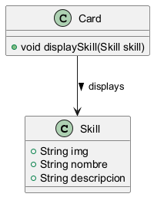

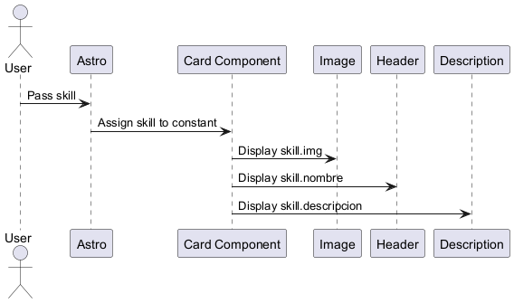

Análisis de la complejidad temporal

El fragmento de código proporcionado consiste en una estructura HTML simple con JavaScript embebido, estilo CSS y el uso del marco Astro. Aquí hay un desglose de las consideraciones de complejidad temporal:

1. Ejecución de JavaScript:

- La línea donde se ejecuta `const skill = Astro.props.skill;` tiene una complejidad temporal de O(1), ya que simplemente asigna una propiedad de un objeto a una variable constante.

2. Renderizando el HTML:

- La renderización de HTML en sí no implica bucles ni funciones recursivas. Los elementos están definidos estáticamente y se renderizarán directamente en función de las propiedades asignadas. Por lo tanto, la complejidad temporal para renderizar los elementos HTML también es O(1).

3. Estilo CSS:

- El CSS definido en el `

Versión 1.0

Proporcionar una visión técnica de la clase, su propósito y sus características.

### Explicación -

Resumen de código para documentación:

El fragmento de código proporcionado define un objeto JavaScript llamado `urls` que sirve como un repositorio centralizado para las rutas dentro de una aplicación web. Este objeto se exporta para su uso en otros módulos, permitiendo un acceso consistente a las rutas definidas en toda la aplicación.

Cada propiedad del objeto `urls` corresponde a una sección específica de la aplicación y se mapea a una ruta URL relativa. Las siguientes propiedades están definidas:

- `inicio`: Esta propiedad está configurada a `"/#"`, que representa la ruta raíz de la aplicación, a menudo utilizada como la página de inicio o sección principal.

- `cv`: La propiedad `cv` se le asigna el valor `"cv"`, indicando la ruta para la sección del currículum vitae de la aplicación.

- `contacto`: La propiedad `contacto` está definida con el valor `"contacto"`, que corresponde a la sección de contacto donde los usuarios pueden hacer consultas.

- `portafolio`: La propiedad `portafolio` mapea a la ruta `"portafolio"`, destinada a mostrar el contenido del portafolio del usuario.

- `habilidades`: Por último, la propiedad `habilidades` está configurada a `"habilidades"`, dirigiendo a la sección de habilidades de la aplicación.

Este enfoque estructurado para definir rutas mejora la mantenibilidad y legibilidad del código. Al centralizar las definiciones de URL, los desarrolladores pueden gestionar y actualizar fácilmente las rutas sin necesidad de buscar a través de múltiples archivos. Además, utilizar un objeto para las URLs minimiza las posibilidades de errores tipográficos y fomenta la consistencia en el uso de rutas en toda la aplicación. Este patrón de diseño es especialmente beneficioso en aplicaciones más grandes donde múltiples componentes pueden necesitar hacer referencia a las mismas rutas. En general, el objeto `urls` sirve como un elemento crucial en la gestión de rutas dentro de la aplicación.

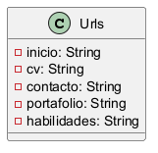

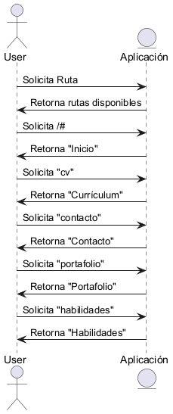

Análisis de Complejidad Temporal

El fragmento de código proporcionado define un objeto JavaScript llamado `urls` que contiene pares clave-valor para diferentes rutas de la aplicación. Dado que el código solo consiste en una definición de objeto estático sin bucles ni llamadas recursivas, el análisis de complejidad de tiempo es sencillo.

1. Inicialización: El objeto se inicializa con valores de cadena predefinidos. Esta operación toma tiempo constante, denotado como O(1), porque no depende del tamaño de ninguna entrada.

2. Acceso a Propiedades: Acceder a las propiedades del objeto (por ejemplo, `urls.inicio`, `urls.cv`, etc.) también opera en tiempo constante, O(1), ya que los objetos de JavaScript proporcionan complejidad de tiempo constante en promedio para el acceso a propiedades.

En resumen, la complejidad temporal general tanto para la inicialización del objeto como para el acceso a sus propiedades es O(1). No hay preocupaciones significativas de rendimiento o dependencias sobre el tamaño de la entrada en este fragmento de código.

Resumen de Revisión de Código

### Problemas Identificados

1. Consistencia en Rutas URL: La URL para la página de inicio utiliza un hash (`/#`), mientras que las otras rutas no incluyen una barra diagonal inicial. Esta inconsistencia podría llevar a confusiones y posibles problemas de enrutamiento.

### Recomendaciones para Mejora

1. Estandarizar Formatos de URL: Asegurarse de que todas las URLs usen una barra diagonal inicial o no la usen de manera uniforme. Por ejemplo:

```javascript

export const urls = {

inicio: "/",

cv: "/cv",

contacto: "/contacto",

portafolio: "/portafolio",

habilidades: "/habilidades",

};

```

2. Claridad en Comentarios: Los comentarios son útiles, pero considera hacerlos más descriptivos. Por ejemplo, especificar que las rutas son relativas a la URL base.

### Áreas de Fortaleza

- Claridad: El uso de claves descriptivas para cada ruta mejora la legibilidad y mantenibilidad.

- Simplicidad: La estructura es directa, facilitando a futuros desarrolladores entender el propósito de cada ruta.

### Posibles Errores

- Si la aplicación espera que las URLs comiencen con una barra diagonal inicial, la inconsistencia podría llevar a errores de enrutamiento al navegar entre secciones.

### Cuellos de Botella de Rendimiento

- No hay preocupaciones significativas de rendimiento con este fragmento ya que principalmente define rutas estáticas.

### Vulnerabilidades de Seguridad

- No hay vulnerabilidades de seguridad inmediatas aparentes. Sin embargo, asegúrese de que estas rutas sean validadas y saneadas si se utilizan en un contexto que involucre entrada del usuario o redirecciones.

### Evaluación de la Calidad del Código General

Puntuación: 7/10

- El código está generalmente bien estructurado y claro, pero pequeñas mejoras en consistencia y documentación podrían mejorar su calidad.